Oefentoets SD C2021 P4 (20 punten) Naam: Saad Benaissa

Versie 1 Klas: 2109C

Lees eerst goed wat hier staat, voordat je de opdrachten gaat maken.

Vergeet niet je naam en klas in te vullen op de toets.

Bij elke vraag staat aangegeven hoeveel punten je voor die vraag maximaal kunt scoren. Het maximale aantal punten staat boven aan de toets. De toets bestaat uit theorie vragen en opdrachten waarin je SQL statements moet maken. Alle antwoorden schrijf je op de toets.

Regels tijdens de toets:

1. Telefoon in tas. Als nodig dan overleg met de docent.
2. Geen communicatiemiddelen met elkaar (teams, discord, skype, whatsapp of welk ander programma dan ook).
3. Programma’s die open mogen staan:
   1. Wampserver
   2. MySQL Workbench/PHPmyadmin; als je een andere tool wil gebruiken moet je eerst toestemming vragen.
4. Alle andere programma’s zijn afgesloten!
5. Het schenden van bovenstaande regels levert een 1 op.
6. Van tevoren wordt aangegeven hoelang de toets duurt.

In deze toets gebruik je de tabellen uit de TOETSDB. Deze database heb je vorige periode al aangemaakt. Als je de database toch mist, dan moet je deze alsnog maken. Download het script create_toetsDB_SD uit 1.2 van de E-Learning van deze periode. Voor de volledigheid hier nog even de stappen om dit script uit te voeren in MySQL Workbench:

1. Start Wampserver
2. Start MySQL Workbench
3. Maak een connectie
4. Open het script create_toetsDB_SD.sql
5. Voer het script create_toetsDB_SD.sql uit

De opdrachten beginnen op de volgende pagina.

1. Wat is het verschil tussen een primary key en een foreign key? (1 punt)

Foreign key is de id (primary key) van een andere table.

1. In het volgende plaatje zie je een probleem. Het datatype(=gegevenstype) van Artikelcode is in beide tabellen anders en dat moet hetzelfde zijn. Hoe noem je dit? (1 punt)
   1. Integriteit
   2. Redundantie
   3. Consistentie

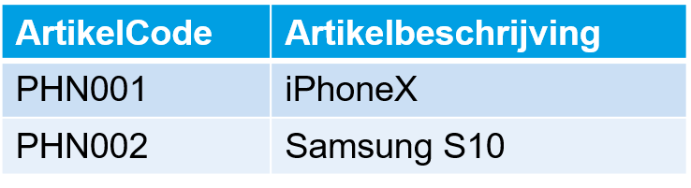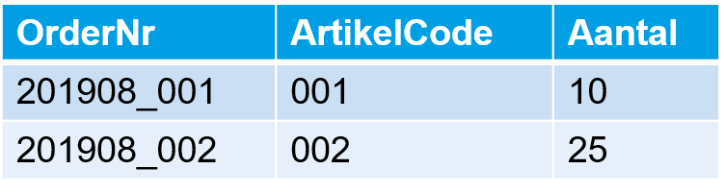

1. Wat betekent redundantie? (1 punt)
2. Wat er in een database staat voldoet aan de regels die in de werkelijkheid gelden.
3. Informatie is dubbel opgeslagen.
4. Dezelfde informatie mag niet verschillend opgeslagen worden.
5. In een parent-child relatie verwijst een …… (1 punt)
   1. Primary key naar een foreign key
   2. Primary key naar een unique key
   3. Foreign key naar een primary key
   4. Unique key naar een primary key

LET OP: Op de volgende pagina staan nog meer vragen.

De volgende vragen gaan over onderstaand ERD. Zoals je ziet zijn er nog geen relaties getekend. Ook staat er nog niet bij wat de foreign keys zijn.

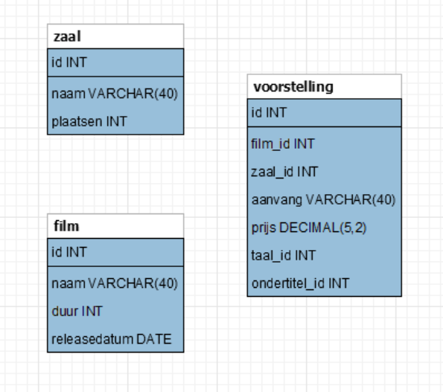



FK

FK

FK

FK

PK

PK

PK

1. Geef van elke tabel aan wat de primary keys zijn? Geef dat in het ERD aan door achter de betreffende kolommen PK erbij te schrijven. (1 punt)
2. Geef aan welke kolom of kolommen een foreign keys zijn. Geef dat in het ERD aan door achter de betreffende kolommen FK erbij te schrijven. (1 punt)
3. Teken de relaties tussen de tabellen. Je hoeft niet de kardinaliteit op te schrijven. (1 punt)
4. Als je informatie in deze tabellen wil toevoegen in welke volgorde moet je dat dan doen? (1 punt)
   1. Eerst de voorstelling, dan de film en dan de zaal
   2. Eerst de film, dan de zaal en dan de voorstelling
   3. Eerst de film, dan de voorstelling en dan de zaal
   4. Eerst de zaal, dan de voorstelling en dan de film

LET OP: Op de volgende pagina staan nog meer vragen.

Bij de volgende vragen moet je de SQL statements die je gemaakt hebt in MySQL Workbench of een andere tool opschrijven.

1. Bekijk de inhoud en definitie van de tabellen KANTOREN en WERKNEMERS in de TOETSDB. In welke tabel kan een foreign key zitten? Wat is de naam van deze kolom en naar welke kolom en tabel verwijst deze dan? (1 punt)

In de table WERKNEMERS zit de foreign key “kantnr” en die verwijst naar de table KANTOREN en die verwijst naar de primary key “kantnr”.

1. Toon van werknemers met de functie MANAGER hun naam en alle gegevens van het kantoor waarop ze werken.

Gebruik de tabellen KANTOREN en WERKNEMERS in de TOETSDB. (2 punten)

select werknemers.naam, kantoren.* from werknemers inner join kantoren where functie = "manager";

1. Op welk kantoor werken geen mensen? Gebruik een join statement om deze vraag te beantwoorden. Toon de naam van dit kantoor.

Gebruik de tabellen KANTOREN en WERKNEMERS in de TOETSDB. (3 punten)

select kantoren.naam from werknemers right outer join kantoren on werknemers.kantnr=kantoren.kantnr where werkenemrs.kantnr is null;

1. Toon het spelersnummer, de voorletters, de naam en het boetebedrag van alle spelers die een boete van meer dan 50 euro hebben gehad. Sorteer de output op het boetebedrag, zodat het hoogste bedrag boven aan staat.

Gebruik de tabellen SPELERS en BOETEBEDRAGEN in de TOETSDB. (3 punten)

select spelers.spelnr, spelers.voorl, spelers.naam, boetebedragen.bedrag from spelers inner join boetebedragen where bedrag >= 50 order by bedrag desc;

1. Toon per speler de naam en zijn gemiddelde boetebedrag.

Gebruik de tabellen SPELERS en BOETEBEDRAGEN in de TOETSDB. (3 punten)

select spelers.naam, avg(boetebedragen.bedrag) from spelers inner join boetebedragen on spelers.spelnr=boetebedragen.spelnr group by spelers.naam;